Société des amis de Marcel Proust et des amis de Combray
Design competition

The cover
Please incorporate the following elements into your design. The order and positioning of these elements is at your discretion, with the exception of the ISSN code and the price, which must appear at the bottom of the back cover. If your cover includes an image created by a third party, please include a copyright line, for example: "cover photograph by Palamède de Charlus".

Front cover
Bulletin Marcel Proust
2021
71
Société des amis de Marcel Proust et des amis de Combray

Spine
Bulletin Marcel Proust
71
2021

Back cover
www.amisdeproust.fr
ISSN 1249-674X
[ISSN barcode provided in the resource file]
[CNL logo provided in the resource file]

Title page
Please integrate the completeness of the elements listed below into your design.

Bulletin Marcel Proust
2021
71
Société des amis de Marcel Proust et des amis de Combray

The contents page
You can use the following table of contents, taken from Marcel Proust Bulletin n°66.
Sommaire
Vente collection Patricia Mante-Proust, par Mireille Naturel | 9
Articles
Les figures de la création
Quelques contresens dans des « pages admirables » : le mystère de la traduction de The Two Paths dans les notes de La Bible d’Amiens, par Jérôme Bastianelli | 13
Où l’on doit reparler de la « petite figure », par Bernard Côme | 23
Proust architecte, par Dominique Defer | 29
Proust et les églises normandes (Lisieux et Thaon), par Yasué Kato | 41
L’écriture et le corps
Proust nomothète : Réflexion sur l’art de nommer, par Sara Fadabini | 57
La bicyclette, analépsie du désir ?, par Jean-Pierre Ollivier | 71
La vocalité au « seuil » de l’écriture de la Recherche, par Davide Vago | 77
Intertextualités
La servante et le sacré : de Huysmans à Proust, par Momoko Fukuda | 85
La lecture comme anagnosis : de Proust lecteur de France à Proust écrivain, par Valérie Dupuy | 101
Maurice Sachs à l’ombre de Marcel Proust, par Pyra Wise | 115
Soi-même dans un autre : Hélé Béji, Proust et les portes de Tunis, par Marisa Verna | 145
Proust à l’étranger
La Réception de Proust en Corée, par Yae-Jin Yoo | 157
Comptes rendus
Œuvres de Proust
Marcel PROUST, Lettres au duc de Valentinois, par Mireille naturel | 167
Ouvrages critiques
Jean-Claude DUMONCEL, La Mathesis de Marcel Proust, par Bianca Romaniuc-Boularand | 168
Nicolas GRIMALDI, Le baiser du soir, Sur la psychologie de Proust, par Mireille Naturel | 173

For all intents and purposes, the layout of the contents of Bulletin Marcel Proust n°66 is shown below.
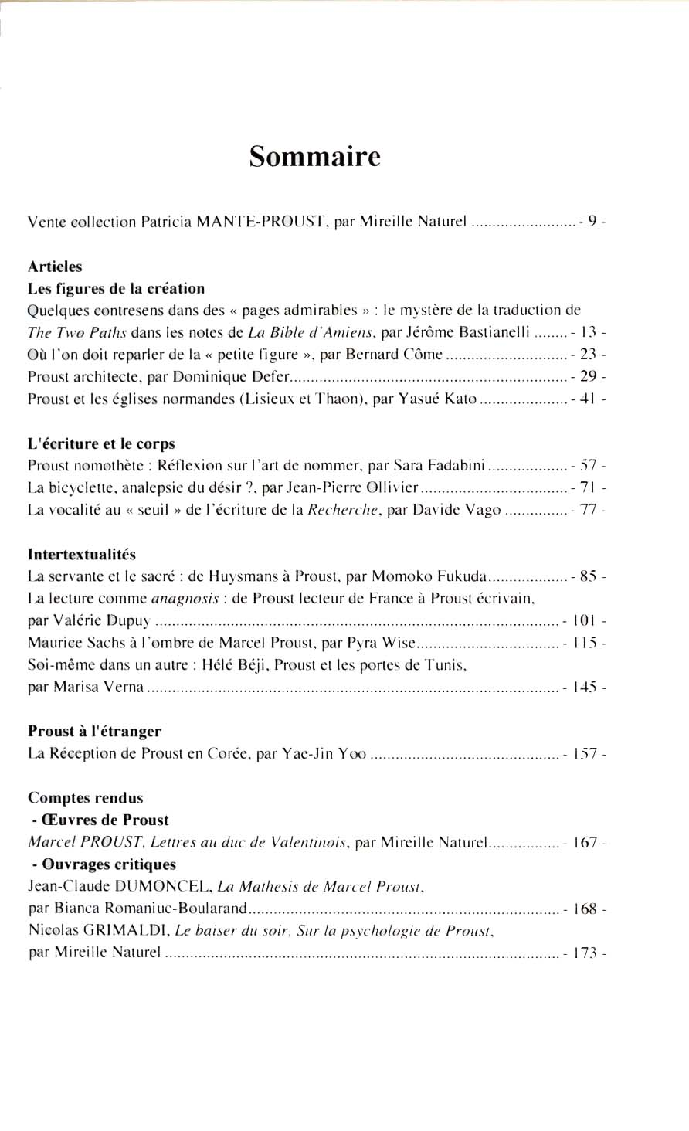

First page of an article with title and subtitle
Please integrate all elements listed below into your design.
Title
À l’ombre des jeunes filles en fleurs
Subtitle
Marcel Proust
Text of the article
[Some lorem ipsum, or any excerpt from À la recherche du temps perdu by Marcel Proust. For all intents and purposes, reference is made to the existence of the website https://alarecherchedutempsperdu.org where the text of À la recherche du temps perdu is freely accessible.]
An inner double page with text, quotation, note and folio
Please integrate all elements listed below into your design.
Text of the double page
[Some lorem ipsum, or any excerpt from À la recherche du temps perdu by Marcel Proust. For all intents and purposes, reference is made to the existence of the website https://alarecherchedutempsperdu.org where the text of À la recherche du temps perdu is freely accessible.]
Note
[Some lorem ipsum of at least 5 lines]
Folio
100
101

A news page
Please integrate all elements listed below into your design.
Text of the page (excerpt from the Bulletin Marcel Proust n°66)
Actualité proustienne
Activité de la SAMP
Lectures la Maison de tante léonie
16 janvier 2016
Maison de tante Léonie-musée Marcel Proust
Présentation de Cheminements proustiens (Spirale, 2016) par Claude Wittezaele
Lecture-spectacle « Hugo du côté de chez Proust » par Danièle Gasiglia et Arnaud Laster

Mille lectures d’hiver
16 janvier 2016
Lecture ITMW d’Emmanuel Laugier (Nous Edition)
Par la comédienne Bénédicte Bianchin

La journée des Aubépines
14 mai 2016
Maison de tante Léonie-musée Marcel Proust

Conférence de Jean-Yves Tadié et jean-Marce quaranta
« Une amitié interrompue. Marcel proust et Pierre de Monaco »
À l‘occasion de leur article dans les Annales monégasques, Revue d’histoire de Monaco. Publication des Archives du Palais Princier, n39, 2015.

Promenade des Aubépines, sous la conduite de Mireille naturel et avec lectures de la comédienne Sophie neveu : le Pré Catelan, Tansonville, Vieuvicq, Méréglise, Saint-Eman et Mirougrain.

Cléo de Mérode – l’icône mystérieuse
(production OC Films de 2015)
Présentation du documentaire par le scénariste jean-Yves Patte

Folio
190

For all intents and purposes, the layout of the first page of the Proustian news of the Bulletin Marcel Proust n°66 is shown below.
